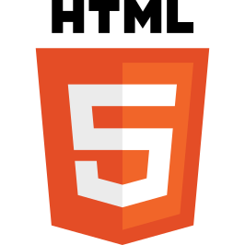**HTML – 1. De basis**  
Html is de basis voor het maken van websites

1. **Wat heb je nodig?**

Om met HTML te kunnen werken hebben we een editor nodig waarmee we de HTML pagina’s

kunnen maken. Er zijn veel (vaak gratis) editors via internet te downloaden. De meest gebruikte

voor Windows is wel Notepad++. Via [deze link](https://notepad-plus-plus.org/download/v7.7.1.html) kun je Notepad++ downloaden op jouw laptop:

Werk je op de mac? Download dan [Textwrangler.](http://www.barebones.com/products/textwrangler/download.html)

* 1. **Mappenstructuur**

We hebben een map nodig op jouw laptop of schijf waarin de website komt te staan. In deze map komen ook mapjes voor plaatjes en een stijlblad.

|  |
| --- |
| **Opdracht 1.** |

1. Maak op jouw laptop of schijf een mapje genaamd website of webtest.  
2. Maak in dit mapje twee mapjes genaamd: images en styles.  
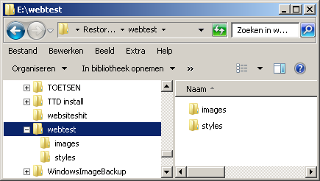

* 1. De basis

HTML is de afkorting van HyperText Markup Language. Hypertext wil zeggen dat de tekst aanklikbare links zijn. Markup betekend dat de tekst is opgebouwd uit markeringstekens ook wel tags genoemd.

In een html bestand kun je gewoon typen, maar we hebben wel codes nodig die aangeven waar de tekst komt te staan en hoe het eruitziet.

Deze codes noem je tags.

De tags vormen de grammatica (syntax) van de HTML taal.

Een voorbeeld tag:  
<title>Mijn eerste pagina</title>

Wat je hier ziet noemen we een element. Het title element.   
<title> </title> Dit zijn tags.   
Tags staan altijd tussen <en >. Je hebt vaak een begintag en een eindtag die aan elkaar gelijk zijn behalve dat de eindtag tussen de haken begint met een /

<title> begintag  
</title> eindtag

* 1. <!DOCTYPE>

Wanneer we beginnen met een HTML 5 pagina wordt op de eerste regel altijd het type document aangegeven. Dat doe je met: <!DOCTYPE html>

<!DOCTYPE> is geen tag, het geeft instructie aan de webbrowser over de versie van HTML waarin dit document geschreven is.   
<!DOCTYPE html> Dit betekent: we houden ons aan de HTML5 standaard.  
  
Na de <!DOCTYPE> tag volgt de eigenlijke webpagina. Iedere webpagina begint en eindigt met de HTML-tags. En binnen die HTML tags bevinden zich het head gedeelte en de body. In het head gedeelte komen vooral die zaken te staan die niet zichtbaar zijn op de pagina maar wel van belang zijn voor hoe de pagina op het scherm verschijnt. In de body komen de delen die straks wel zichtbaar zullen zijn.

Samengevat ziet een webpagina er dus zo uit:

|  |
| --- |
| <!DOCTYPE html>  <html>  <head>  <meta charset="utf-8">  <title>Mijn pagina</title>  </head>  <body>  Hier komt de inhoud van de webpagina  </body>  </html> |

In het vervolg van deze cursus zul je nog veel zaken tegenkomen die in de head of in de body komen. Maar altijd zal de opbouw van een pagina gelijk zijn aan dit voorbeeld.

|  |
| --- |
| **Opdracht 2.** |

1. Start jouw editor (notepadd++/textwrangler) Afbeeldingsresultaat voor brackets

2. Kies bestand > nieuw

3. Typ de code zoals hierboven staat over.

4. Sla het bestand op in jouw mapje website/webtest. Bestand > opslaan als.  
5. Kies als naam les1.html VERGEET NIET HTML ERACHTER TE ZETTEN!

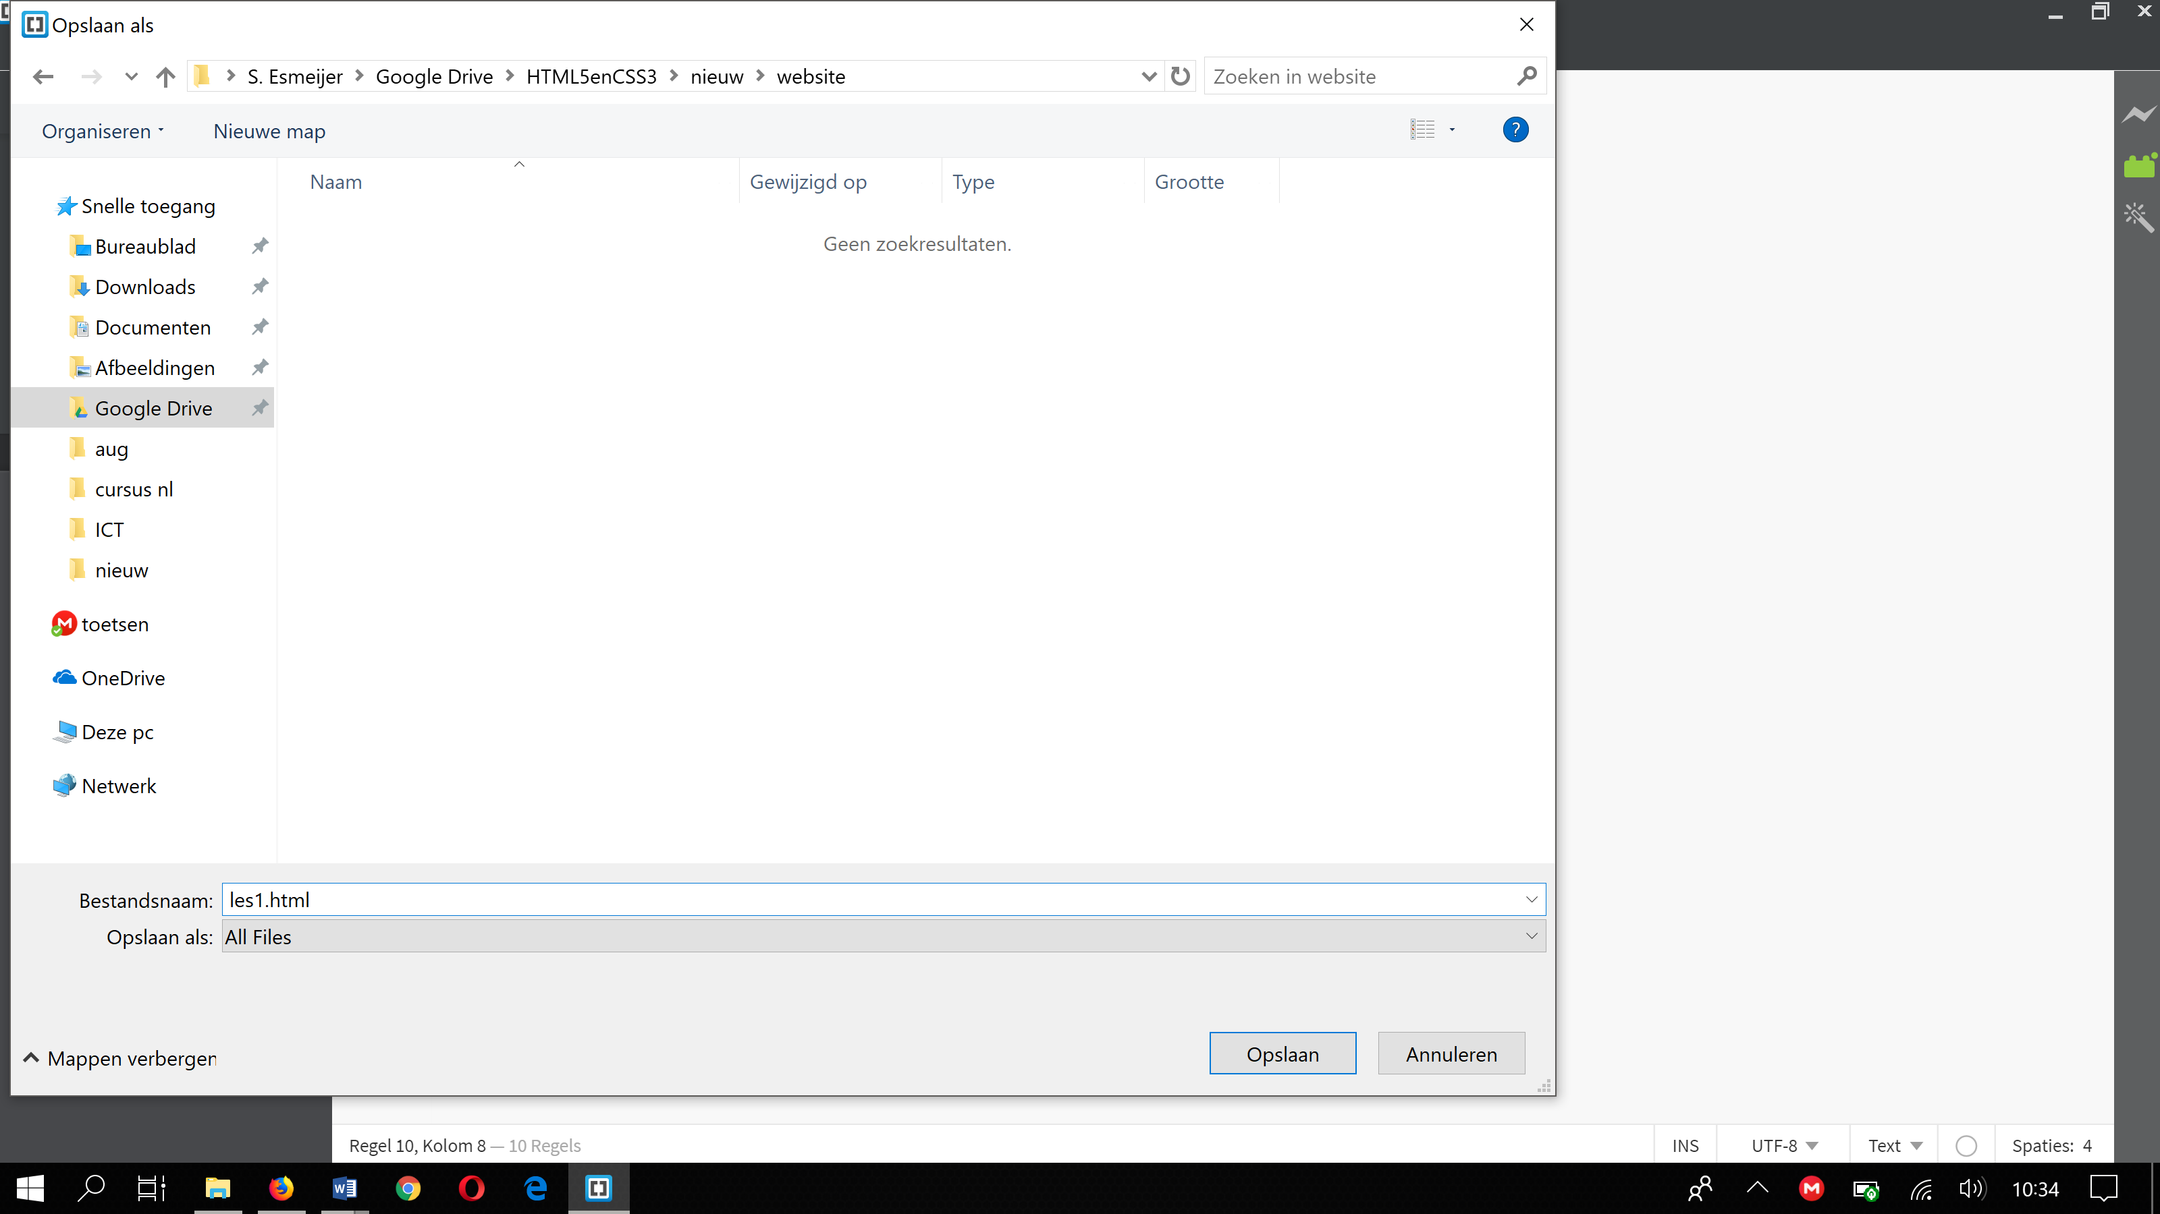

6. Opslaan als html doe je door te kiezen voor een Hyper Text Markup Lanquage file (zie afbeelding).  
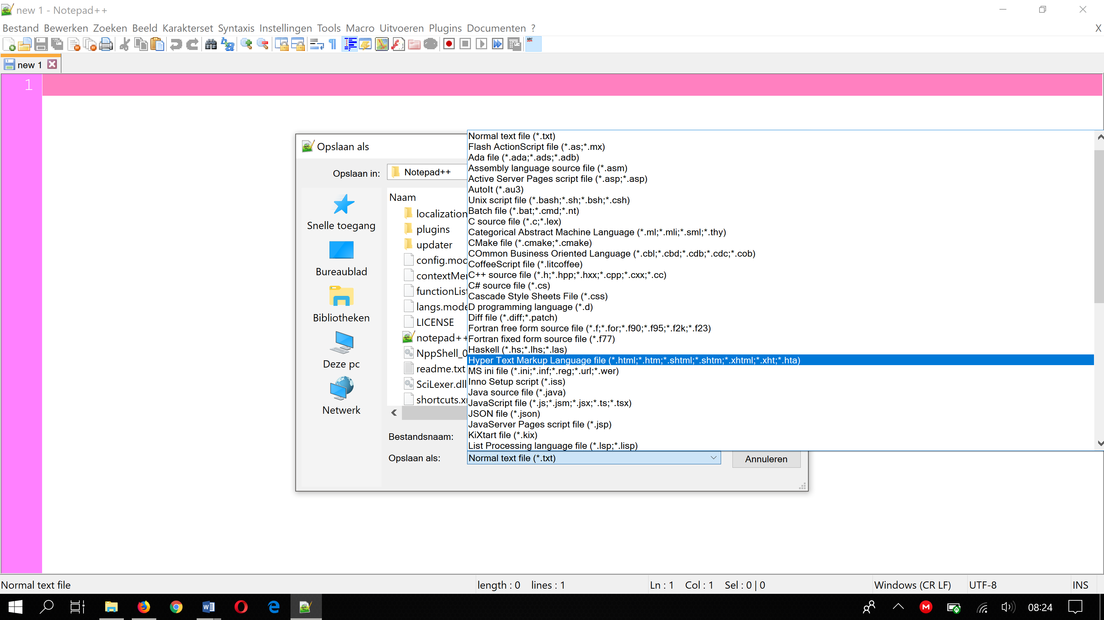

|  |
| --- |
| **Opdracht 3.** |

We gaan les1.html in de browser bekijken. Dat kan op 2 manieren:  
Via notepad++ of via het bestand in jouw map.  
  
1. Met les1.html geopend in notepad++ klik je op UITVOEREN / RUN > LAUNCH IN CHROME (of een andere browser).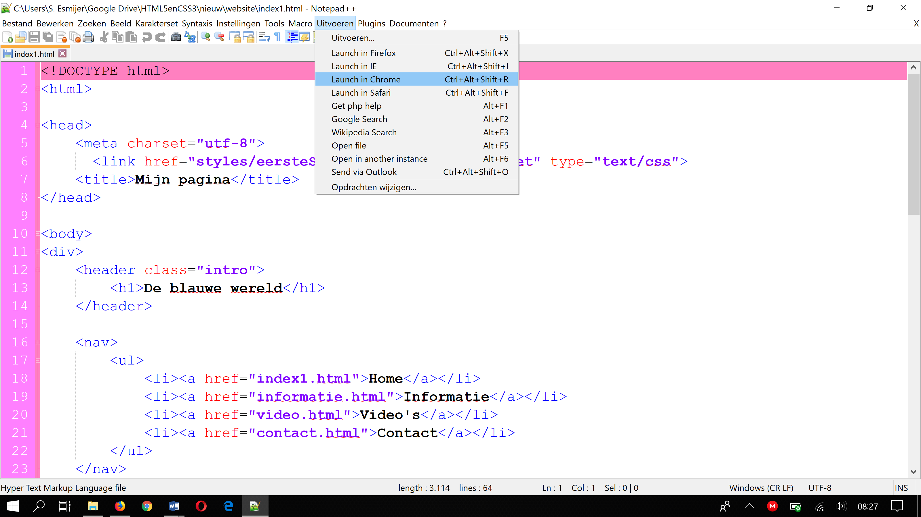   
Dit is de live weergave.

2. Ga nu naar jouw mapje website/webtest.

3. Klik dubbel op het bestand les1.html 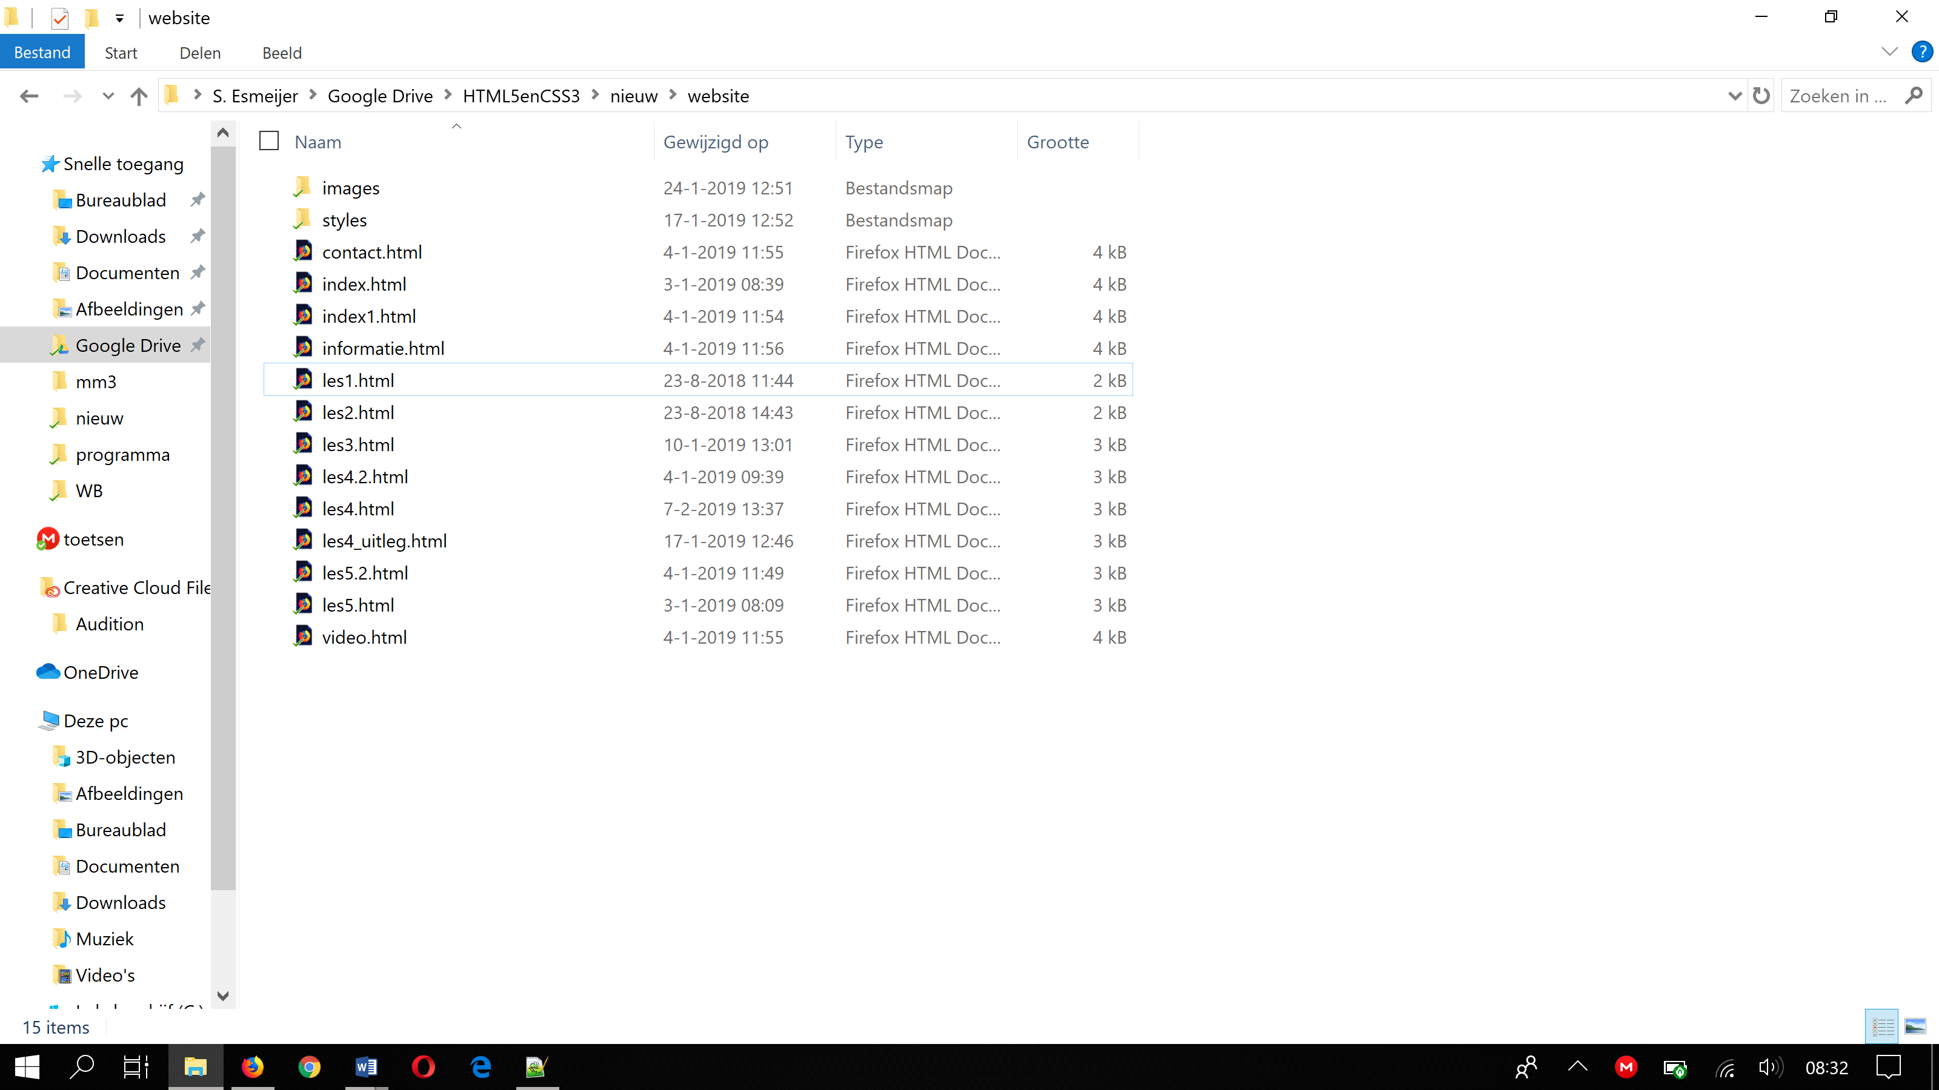

4. Je zult zien dat beide manieren werken om de website in de browser te testen.

5. Let op! De website staat alleen op jouw schijf en niet online.

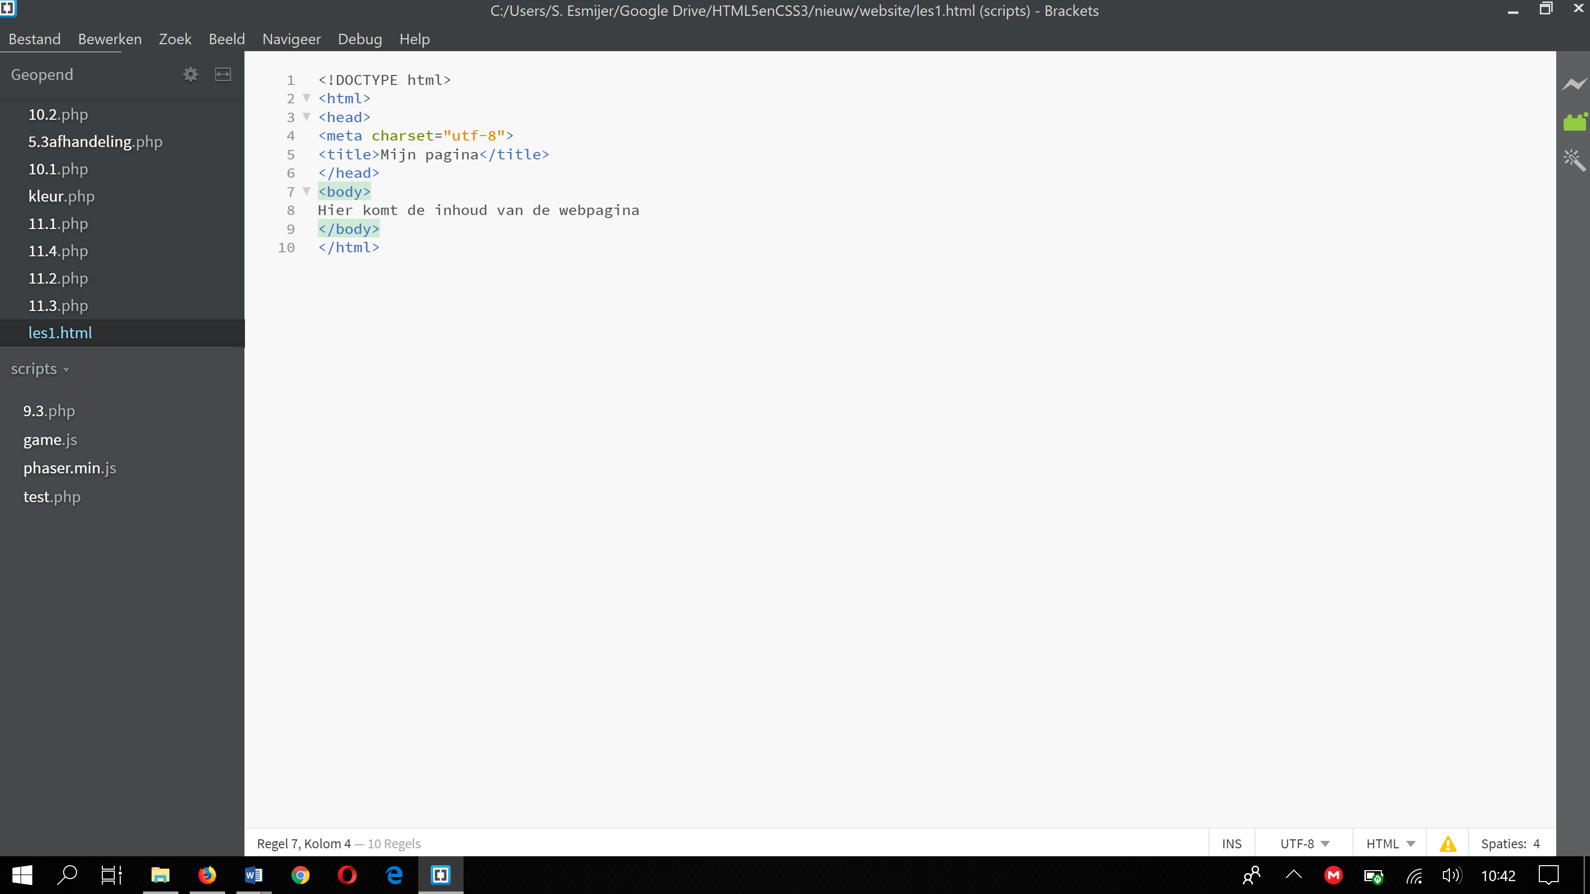

1.4 Wat hebben we getypt?   
Als je met de cursor een tag aanklikt dan licht de tag op die erbij hoort.  
<!DOCTYPE> kennen we al.  
<html> daarmee opent elk html document.

Dan <head>. Hierin zit alle informatie die je niet op de website ziet. Het is een soort container voor zakelijke informatie.

<head>

<meta charset="utf-8">

<title>Mijn pagina</title>

</head>

Met <meta charset="utf-8"> geven we informatie over de website. De meta-tag wordt voor allerlei informatie gebruikt. Zoekmachines gaan vaak op zoek naar de meta informatie van de website om die zo te indexeren. In dit voorbeeld wordt met de meta tag aangeven in welke karakterset de pagina geschreven is en dus moet worden afgebeeld. In de utf-8 karakterset zijn de unicode karakters vastgelegd. Daarmee kunnen we er redelijk vanuit gaan dat alle karakters wereldwijd in de browsers goed worden afgebeeld.

Met <title>Mijn pagina</title> wordt de paginatitel vastgelegd.  
Deze zie je niet op de website. Maar als de site online staat zie je deze in de browser tab.

Met <body>

Hier komt de inhoud van de webpagina

</body>

Wordt de inhoud van de site weergegeven.

**1.5 Samenvatting**

• Een tag staat altijd tussen < en >

• Bij een tag hoort (vrijwel altijd) een afsluitende tag, herkenbaar aan de “

/ ” voor het woord.

• Maak er een gewoonte van de tags altijd in kleine letters te typen.  
• Een HTML document begint altijd met <!DOCTYPE> (in hoofdletters).  
• Een MHTL pagina start met <html> en eindigt met </html>

• Een HTML-pagina bestaat altijd uit een head en een body  
• Een HTML-pagina sla je altijd op met de extensie .html  
• Een HTML document kun je bekijken in de browser.

**HTML – Tekst structureren**

1.6 Tekst

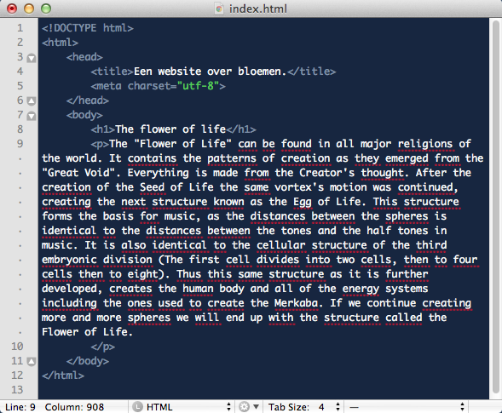Wanneer we tekst op een website weergeven, willen we die uiteraard niet gewoon achter elkaar zetten. Bovendien willen we de site ook wat aantrekkelijker maken.  
We gaan in deze les de tekst van de website aanmaken in een hoofdtitel, een intro paragraaf en twee paragraven met daarboven een subtitel.  
In structuur ziet het er als volgt uit:  
  
- Hoofdtitel  
- introparagraaf  
  
- Subtitel  
- paragraaf 1  
  
- Subtitel  
- Paragraaf 2

Bekijk de afbeelding hiernaast.  
  
Je ziet een titel: The flower of life. Deze staat tussen <h1> en </h1>.

Je ziet een paragraaf. Deze tekst staat tussen <p> en </p>.

Onthoud de tags <h1> en <p>  
Deze hebben we nodig.

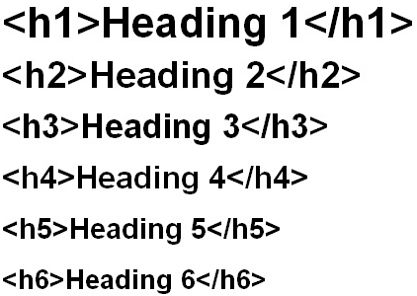1.7 Koppen

Koppen en subkoppen. In het engels noem je dit: Headers, daar komt de h vandaan.. Kopjes gebruik je voor titels en subtitels. Je hebt ze in verschillende soorten: H1, H2, H3, H4, H5 en H6.   
H1 is het grootst en H6 het kleinst.  
Een hoofdtitel plaats je als volgt tussen de body tags:  
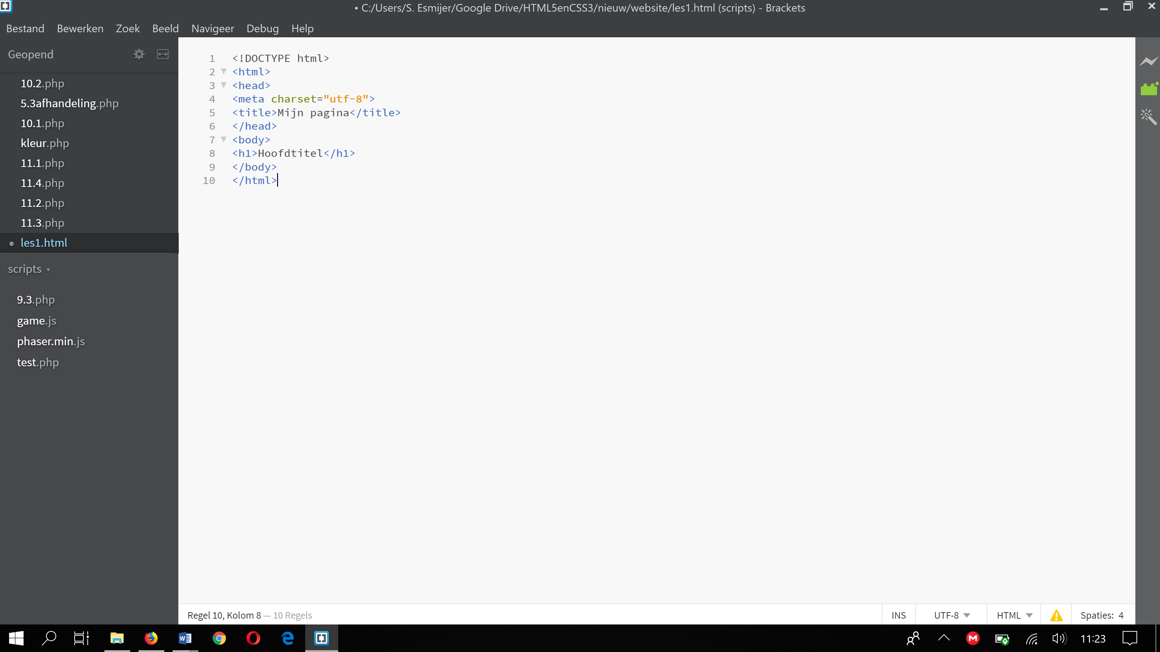

1.8 Paragraven

Het plaatsen van de paragraaf met tekst onder een kop gaat op een soortgelijke wijze als de kop. Het verschil is alleen dat er nu een <p> en </p> tag gebruikt wordt.  
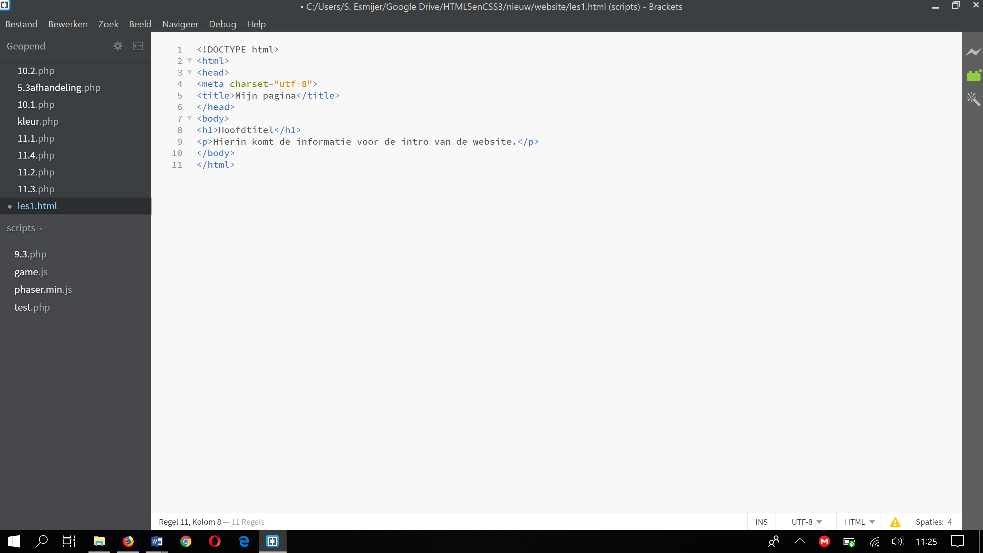

Elke nieuwe paragraaf zet je tussen <p> en </p>.

|  |
| --- |
| **Opdracht 4.** |

1. Bedenk waar jouw website over moet gaan. Je mag de tekst online opzoeken of uit je duim zuigen.

2. Open les1.html in notepad++ en pas deze aan.  
3. Maak de volgende structuur.   
Gebruik de <h1> voor de hoofdtitel, de <p> voor de paragrafen en de <h2> voor de subtitels.

|  |  |
| --- | --- |
|  |  |

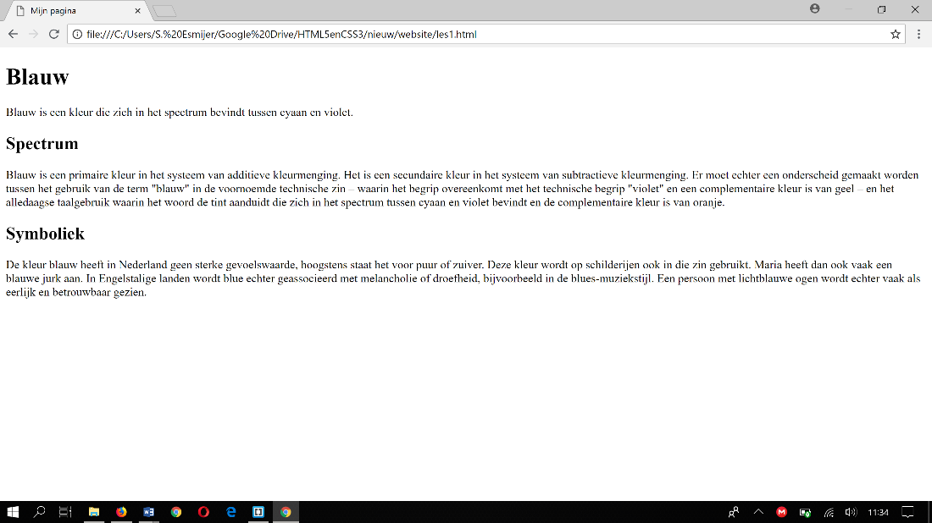4. Sla de pagina op met ctrl + s.  
5. Bekijk het resultaat in de browser.

1.9 Woorden benadrukken

Als je woorden wilt benadrukken kan dat met <strong> en <em>.   
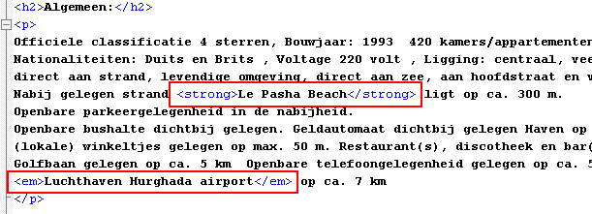

Bekijk het resultaat: <strong></strong> geeft **vette letters** en <em></em> geeft *schuine letters*.

|  |
| --- |
| **Opdracht 5.** |

1. Open les1.html in Notepad++ en pas deze aan.  
2. Maak twee woorden schuingedrukt.  
3. Maak twee woorden dikgedrukt.  
4. Sla de pagina op met ctrl + s.  
5. Bekijk het resultaat in de browser.  
6. LEVER LES1.HTML IN OP DE INLEVERSCHIJF!